畫面名稱 | 醫事機構試辦計畫線上作業畫面 | 畫面代號 | HMAE2130S01

HMAI2130S01_醫事機構試辦計畫線上查詢與申請作業
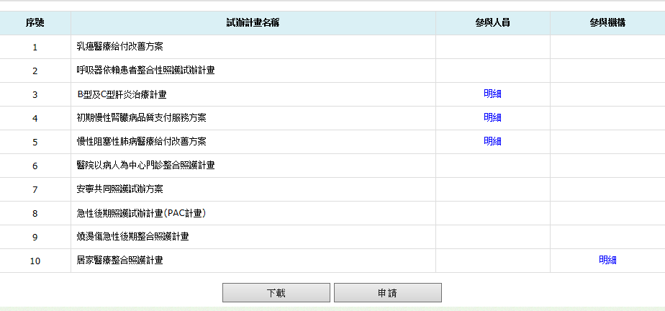

操作說明
進入本畫面時，已將該機構所有有效之試辦計畫帶出，且依試辦計畫由小至大排序。

下載資料：按下載鍵，將該機構所有有效之試辦計畫產製檔案，供院所下載。
檔名：機構代碼+'plan'+to_char(sysdate,'yyyymmddhh24miss')。

申請資料：若需新申請試辦計畫，按申請鍵將呼叫『試辦計畫維護(申請)作業』(HMAE2130S02)畫面。

離開：按回前畫面鍵結束本作業，並回到原呼叫之畫面。

補充說明
進度與補正資料：若需查看新申請試辦計畫之進度或補正資料，請至『特約機構案件查詢作業』畫面。

畫面名稱 | 醫事機構試辦計畫線上申請作業畫面 | 畫面代號 | HMAE2130S02

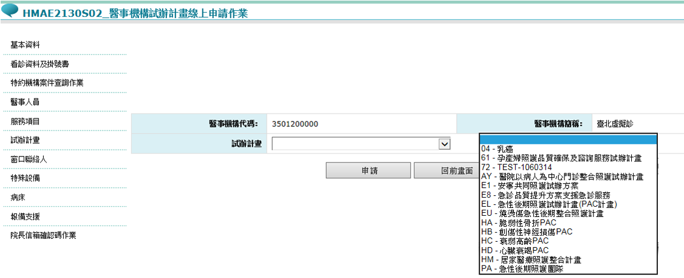

操作說明

查詢資料：進入本畫面時，已將所有可申請之試辦計畫帶出。

申請資料：勾選欲申請之試辦計畫後，直接click畫面上申請鍵，將所選取之試辦計畫呼叫對應之『申請作業』畫面。

離開：按回前畫面鍵結束本作業，並回到原呼叫之畫面。

補充說明
依據PXXT_CODE(MHA,P30)決定屬於下列那一種類型別。
- 簡易型：呼叫HMAE2130S03_醫事機構試辦計畫作業_簡易型。
- 參與機構型：呼叫HMAE2131S03_醫事機構試辦計畫作業_參與機構型。
- 參與人員型：呼叫HMAE2132S03_醫事機構試辦計畫作業_參與人員型。
- 合作型：呼叫HMAE2133S03_醫事機構試辦計畫作業_合作型。 109新案

畫面名稱 | 試辦計畫維護(申請)作業畫面 | 畫面代號 | HMAI2130S03

HMAE2130S03_試辦計畫線上申請作業_簡單型
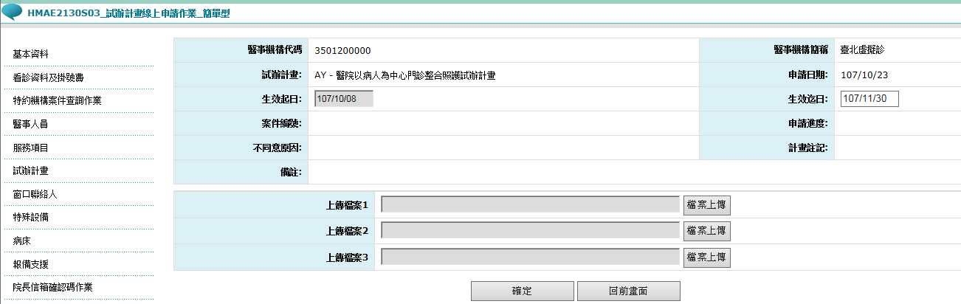

操作說明

申請確認：當申請入資料輸入完畢後，按確認鍵將資料寫入資料庫。

補件確認：將需要補正之資料輸入完畢後，按確認鍵將資料更正資料庫。

離開：按回前畫面鍵結束本作業，並回到原呼叫之畫面。

補充說明

本作業無參與機構、無參與人員。

新申請作業：

申請日期：新參與方案時顯示系統日，其餘顯示申請日期。

計畫名稱：由系統自動帶出，不可修改。

申請進度、案件編號、不同意原因：系統自動帶出，不可修改，首次新申請案件時為Null。案件編號共12碼文數字，申請確任後，由系統自動依案號組合規則產生。

生效起日：新參與方案時預設申請日期，可自行輸入方案生效起日，最早計畫公告日，最晚計畫公告日+3個月，其餘顯示方案生效起日。

生效迄日：若該計畫已存在且有迄日則由系統帶出，否則為Null，需由院所輸入。

聯絡人姓名、聯絡電話、EMAIL：姓名與電話必須輸入，EMAIL 可以不輸入，Default Null。

操作說明：系統自動帶出。

上傳檔案：若該計畫有需要提供文件，則必須上傳。
# 上傳資料，表示未夾帶，不可下載；表示已夾帶。
# 檔案類型限 PDF、DOC、DOCX、ODT，檔案名稱限定中文字、英數字半形以及底線'_'與減號'-'符號。

補正作業：

申請日期、計畫名稱、申請進度與案件編號：系統自動帶出，不可修改。

生效起日：若該計畫已存在則不可修改；否則可以更正。

生效迄日(終止日期)：由系統帶出，可以更正。

上傳檔案：若該計畫有需要提供文件，則必須上傳。

